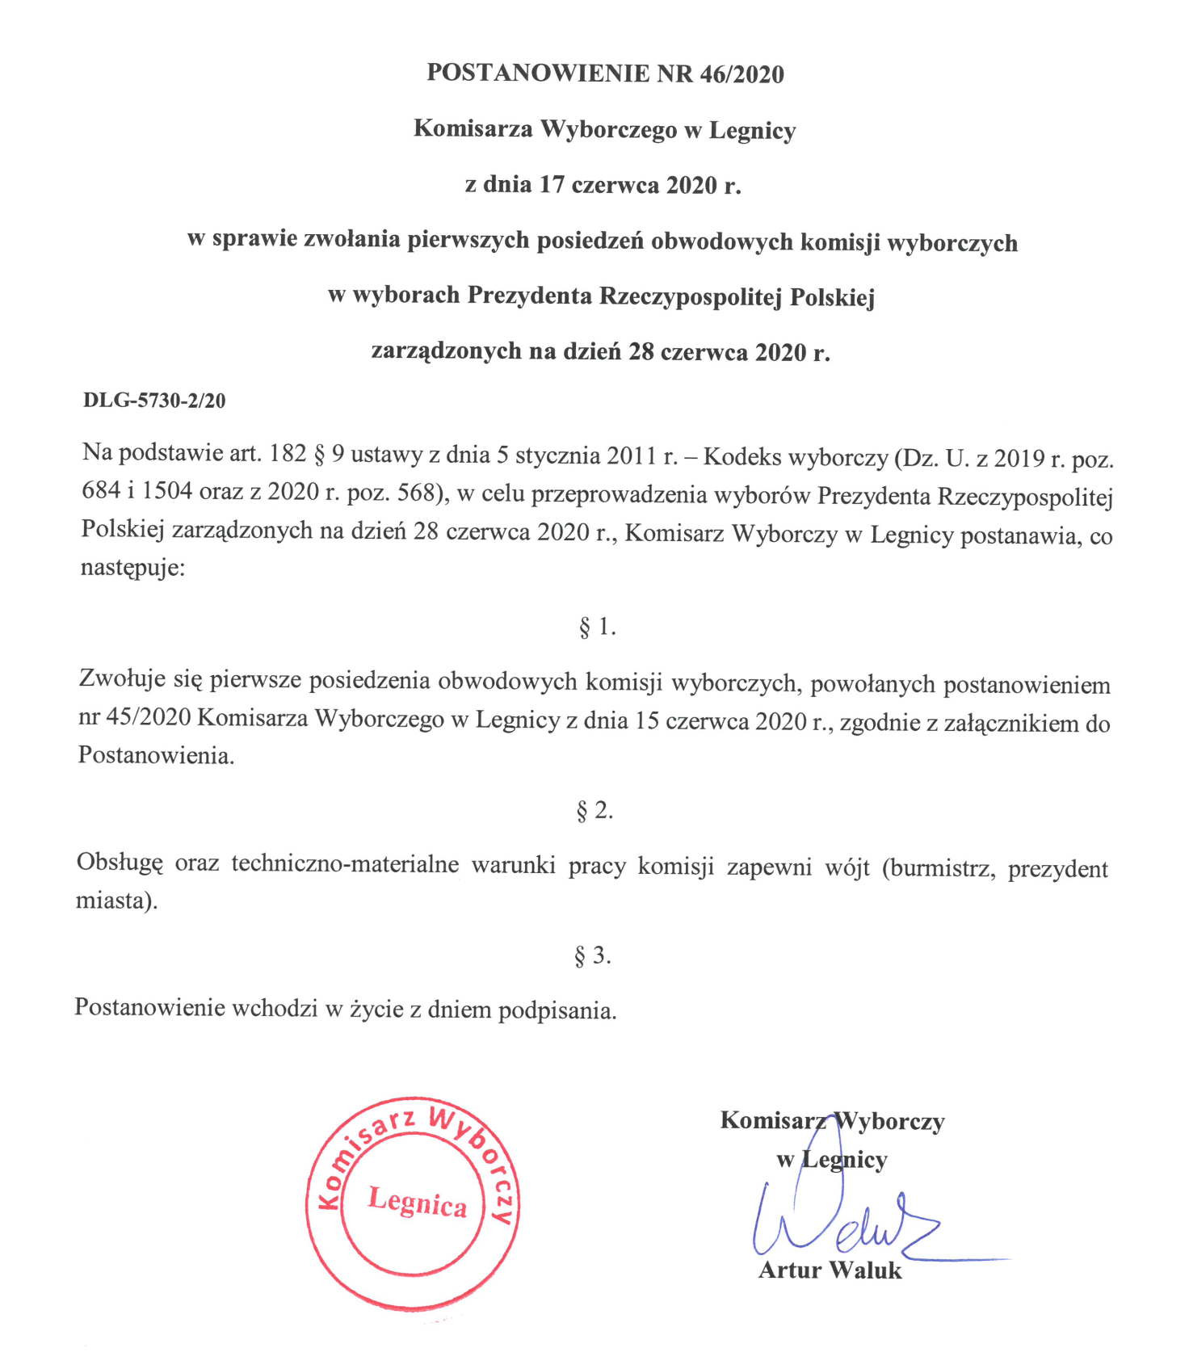

Załącznik
do Postanowienia nr 46/2020 Komisarza Wyborczego
w Legnicy z dnia 17 czerwca 2020 r.
M. Legnica
Pierwsze posiedzenie obwodowej komisji wyborczej w obwodzie
Nr 1
Miejsce: Młodzieżowe Centrum Kultury, ul. Mickiewicza 3, 59-220 Legnica
Termin: 17 czerwca 2020 r. o godz. 08:00
Nr 2
Miejsce: Młodzieżowe Centrum Kultury, ul. Mickiewicza 3, 59-220 Legnica
Termin: 17 czerwca 2020 r. o godz. 08:00
Nr 3
Miejsce: Młodzieżowe Centrum Kultury, ul. Mickiewicza 3, 59-220 Legnica
Termin: 17 czerwca 2020 r. o godz. 08:00
Nr 4
Miejsce: Młodzieżowe Centrum Kultury, ul. Mickiewicza 3, 59-220 Legnica
Termin: 17 czerwca 2020 r. o godz. 08:00
Nr 5
Miejsce: Młodzieżowe Centrum Kultury, ul. Mickiewicza 3, 59-220 Legnica
Termin: 17 czerwca 2020 r. o godz. 08:00
Nr 6
Miejsce: Młodzieżowe Centrum Kultury, ul. Mickiewicza 3, 59-220 Legnica
Termin: 17 czerwca 2020 r. o godz. 08:00
Nr 7
Miejsce: Młodzieżowe Centrum Kultury, ul. Mickiewicza 3, 59-220 Legnica
Termin: 17 czerwca 2020 r. o godz. 08:00
Nr 8
Miejsce: Młodzieżowe Centrum Kultury, ul. Mickiewicza 3, 59-220 Legnica
Termin: 17 czerwca 2020 r. o godz. 08:00
Nr 9
Miejsce: Młodzieżowe Centrum Kultury, ul. Mickiewicza 3, 59-220 Legnica
Termin: 17 czerwca 2020 r. o godz. 11:30
Nr 10
Miejsce: Młodzieżowe Centrum Kultury, ul. Mickiewicza 3, 59-220 Legnica
Termin: 17 czerwca 2020 r. o godz. 11:30
Nr 11
Miejsce: Młodzieżowe Centrum Kultury, ul. Mickiewicza 3, 59-220 Legnica
Termin: 17 czerwca 2020 r. o godz. 11:30
Nr 12
Miejsce: Młodzieżowe Centrum Kultury, ul. Mickiewicza 3, 59-220 Legnica
Termin: 17 czerwca 2020 r. o godz. 11:30
Nr 13
Miejsce: Młodzieżowe Centrum Kultury, ul. Mickiewicza 3, 59-220 Legnica
Termin: 17 czerwca 2020 r. o godz. 11:30
Nr 14
Miejsce: Młodzieżowe Centrum Kultury, ul. Mickiewicza 3, 59-220 Legnica
Termin: 17 czerwca 2020 r. o godz. 11:30
Nr 15
Miejsce: Młodzieżowe Centrum Kultury, ul. Mickiewicza 3, 59-220 Legnica
Termin: 17 czerwca 2020 r. o godz. 11:30
Nr 16
Miejsce: Młodzieżowe Centrum Kultury, ul. Mickiewicza 3, 59-220 Legnica
Termin: 17 czerwca 2020 r. o godz. 11:30
Nr 17
Miejsce: Młodzieżowe Centrum Kultury, ul. Mickiewicza 3, 59-220 Legnica
Termin: 17 czerwca 2020 r. o godz. 15:00
Nr 18
Miejsce: Młodzieżowe Centrum Kultury, ul. Mickiewicza 3, 59-220 Legnica
Termin: 17 czerwca 2020 r. o godz. 15:00
Nr 19
Miejsce: Młodzieżowe Centrum Kultury, ul. Mickiewicza 3, 59-220 Legnica
Termin: 17 czerwca 2020 r. o godz. 15:00

Nr 20
Miejsce: Młodzieżowe Centrum Kultury, ul. Mickiewicza 3, 59-220 Legnica
Termin: 17 czerwca 2020 r. o godz. 15:00
Nr 21
Miejsce: Młodzieżowe Centrum Kultury, ul. Mickiewicza 3, 59-220 Legnica
Termin: 17 czerwca 2020 r. o godz. 15:00
Nr 22
Miejsce: Młodzieżowe Centrum Kultury, ul. Mickiewicza 3, 59-220 Legnica
Termin: 17 czerwca 2020 r. o godz. 15:00
Nr 23
Miejsce: Młodzieżowe Centrum Kultury, ul. Mickiewicza 3, 59-220 Legnica
Termin: 17 czerwca 2020 r. o godz. 15:00
Nr 24
Miejsce: Młodzieżowe Centrum Kultury, ul. Mickiewicza 3, 59-220 Legnica
Termin: 17 czerwca 2020 r. o godz. 15:00
Nr 25
Miejsce: Młodzieżowe Centrum Kultury, ul. Mickiewicza 3, 59-220 Legnica
Termin: 18 czerwca 2020 r. o godz. 08:00
Nr 26
Miejsce: Młodzieżowe Centrum Kultury, ul. Mickiewicza 3, 59-220 Legnica
Termin: 18 czerwca 2020 r. o godz. 08:00
Nr 27
Miejsce: Młodzieżowe Centrum Kultury, ul. Mickiewicza 3, 59-220 Legnica
Termin: 18 czerwca 2020 r. o godz. 08:00
Nr 28
Miejsce: Młodzieżowe Centrum Kultury, ul. Mickiewicza 3, 59-220 Legnica
Termin: 18 czerwca 2020 r. o godz. 08:00
Nr 29
Miejsce: Młodzieżowe Centrum Kultury, ul. Mickiewicza 3, 59-220 Legnica
Termin: 18 czerwca 2020 r. o godz. 08:00

Nr 30
Miejsce: Młodzieżowe Centrum Kultury, ul. Mickiewicza 3, 59-220 Legnica
Termin: 18 czerwca 2020 r. o godz. 08:00
Nr 31
Miejsce: Młodzieżowe Centrum Kultury, ul. Mickiewicza 3, 59-220 Legnica
Termin: 18 czerwca 2020 r. o godz. 08:00
Nr 32
Miejsce: Młodzieżowe Centrum Kultury, ul. Mickiewicza 3, 59-220 Legnica
Termin: 18 czerwca 2020 r. o godz. 08:00
Nr 33
Miejsce: Młodzieżowe Centrum Kultury, ul. Mickiewicza 3, 59-220 Legnica
Termin: 18 czerwca 2020 r. o godz. 11:30
Nr 34
Miejsce: Młodzieżowe Centrum Kultury, ul. Mickiewicza 3, 59-220 Legnica
Termin: 18 czerwca 2020 r. o godz. 11:30
Nr 35
Miejsce: Młodzieżowe Centrum Kultury, ul. Mickiewicza 3, 59-220 Legnica
Termin: 18 czerwca 2020 r. o godz. 11:30
Nr 36
Miejsce: Młodzieżowe Centrum Kultury, ul. Mickiewicza 3, 59-220 Legnica
Termin: 18 czerwca 2020 r. o godz. 11:30
Nr 37
Miejsce: Młodzieżowe Centrum Kultury, ul. Mickiewicza 3, 59-220 Legnica
Termin: 18 czerwca 2020 r. o godz. 11:30
Nr 38
Miejsce: Młodzieżowe Centrum Kultury, ul. Mickiewicza 3, 59-220 Legnica
Termin: 18 czerwca 2020 r. o godz. 11:30
Nr 39
Miejsce: Młodzieżowe Centrum Kultury, ul. Mickiewicza 3, 59-220 Legnica
Termin: 18 czerwca 2020 r. o godz. 11:30

Nr 40
Miejsce: Młodzieżowe Centrum Kultury, ul. Mickiewicza 3, 59-220 Legnica
Termin: 18 czerwca 2020 r. o godz. 11:30
Nr 41
Miejsce: Młodzieżowe Centrum Kultury, ul. Mickiewicza 3, 59-220 Legnica
Termin: 18 czerwca 2020 r. o godz. 15:00
Nr 42
Miejsce: Młodzieżowe Centrum Kultury, ul. Mickiewicza 3, 59-220 Legnica
Termin: 18 czerwca 2020 r. o godz. 15:00
Nr 43
Miejsce: Młodzieżowe Centrum Kultury, ul. Mickiewicza 3, 59-220 Legnica
Termin: 18 czerwca 2020 r. o godz. 15:00
Nr 44
Miejsce: Młodzieżowe Centrum Kultury, ul. Mickiewicza 3, 59-220 Legnica
Termin: 18 czerwca 2020 r. o godz. 15:00
Nr 45
Miejsce: Młodzieżowe Centrum Kultury, ul. Mickiewicza 3, 59-220 Legnica
Termin: 18 czerwca 2020 r. o godz. 15:00
Nr 46
Miejsce: Młodzieżowe Centrum Kultury, ul. Mickiewicza 3, 59-220 Legnica
Termin: 18 czerwca 2020 r. o godz. 15:00
Nr 47
Miejsce: Młodzieżowe Centrum Kultury, ul. Mickiewicza 3, 59-220 Legnica
Termin: 18 czerwca 2020 r. o godz. 15:00
Nr 48
Miejsce: Młodzieżowe Centrum Kultury, ul. Mickiewicza 3, 59-220 Legnica
Termin: 18 czerwca 2020 r. o godz. 15:00
Nr 49
Miejsce: Młodzieżowe Centrum Kultury, ul. Mickiewicza 3, 59-220 Legnica
Termin: 18 czerwca 2020 r. o godz. 15:00

